Инструкция оплаты услуг «Нижегородский фонд ремонта МКД» банковской картой в устройствах самообслуживания
Шаг 1. В главном меню выберите
Платежи и переводы
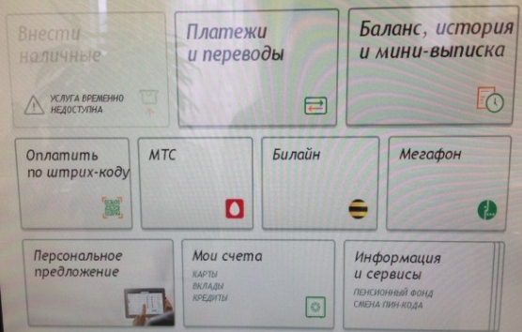
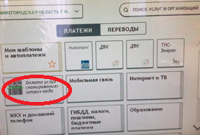Шаг 2. При наличии штрих-кода на квитанции выбираем Оплата услуг сканированием штрих-кода | 2.1) Поднесите штрих-код на квитанции к сканеру  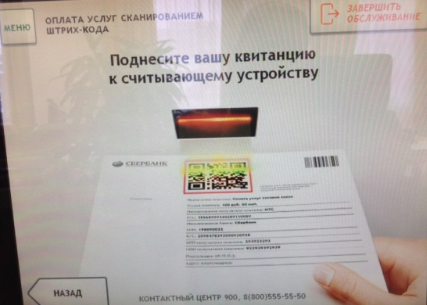 | 2.2) Убедитесь в правильности реквизитов платежа и организации, при необходимости используйте стрелки Вверх/Вниз, при необходимости редактируйте сумму платежа. Нажмите Далее.  2.3) Еще раз проверьте реквизиты платежа и организации. Если реквизиты платежа верны, нажмите Оплатить.  2.4) Распечатайте чек об оплате
Шаг 3. При отсутствии на квитанции штрих-кода (либо если штрих-код не считывается), то ищем организацию по ИНН в поле Поиск услуг и организаций | 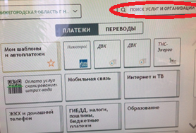3.1) По ИНН (или из списка) найдите организацию | 3.2) Введите лицевой счет. Нажмите Далее.  3.3) Убедитесь в правильности реквизитов платежа и организации, при необходимости используйте стрелки Вверх/Вниз. Нажмите Далее.  3.4) Введите сумму платежа. Нажмите Далее.  3.5) Еще раз проверьте реквизиты платежа и организации. Если реквизиты платежа верны, нажмите Оплатить.  3.6) Распечатайте чек об оплате
Инструкция оплаты услуг «Нижегородский фонд ремонта МКД» наличными денежными средствами в устройствах самообслуживания
Шаг 1. В главном меню выберите пункт меню
Платежи

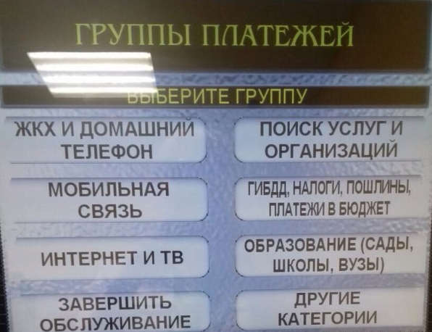  Шаг 2. Далее выбираем кнопку Поиск услуг и организаций | 1) При наличии штрих-кода на квитанции выбираем кнопку Платежи по штрих-коду  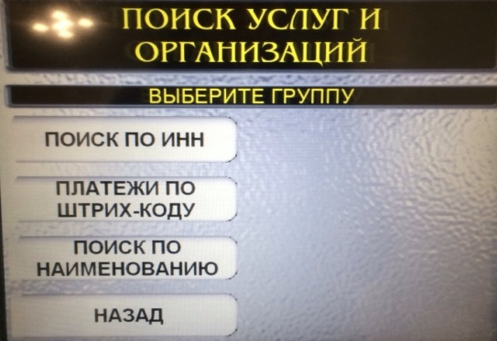 | 1.2) Убедитесь в правильности реквизитов платежа и организации, при необходимости используйте стрелки Вверх/Вниз, при необходимости редактируйте сумму платежа. Нажмите Далее.  1.3) Еще раз проверьте реквизиты платежа и организации. Если реквизиты платежа верны, нажмите Оплатить.  1.4) Внесите денежные средства  1.5) Распечатайте чек об оплате
 | 2) При отсутствии на квитанции штрих-кода (либо если штрих-код не считывается), то ищем организацию по ИНН, выбираем кнопку Поиск по ИНН  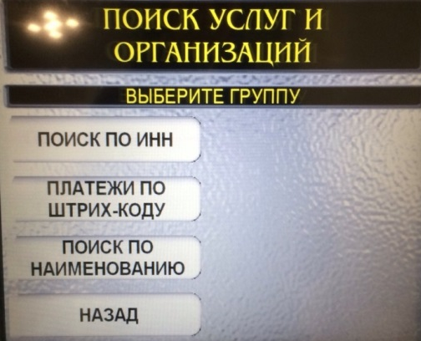 | 2.1) Введите лицевой счет. Нажмите Далее.  2.2) Убедитесь в правильности реквизитов платежа и организации, при необходимости используйте стрелки Вверх/Вниз. Нажмите Далее.  2.3) Введите сумму платежа. Нажмите Далее.  2.4) Еще раз проверьте реквизиты платежа и организации. Если реквизиты платежа верны, нажмите Оплатить.  2.5) Внесите денежные средства  2.6) Распечатайте чек об оплате

*Изображения на экранах некоторых устройств самообслуживания могут отличаться от приведенных в настоящем Руководстве примеров. Внимательно следите за информацией, появляющейся на экране устройства. Не все устройства самообслуживания предоставляют возможность выполнить весь перечень операций, изложенных в Руководстве.

